Presseinformation

Befestigung von Füllstandsensoren:
Dicht, hygienisch, austauschbar

Für die Ultraschallmessung in geschlossenen Behältern bietet PiL eine Auswahl an Befestigungslösungen, um auch in herausfordernden Anwendungen den Inhalt oder Füllstand zuverlässig und präzise zu erfassen. Je nach Medium können Ultraschallsensoren mit metrischem Gewinde einfach in die Gehäusewand geschraubt werden. Dabei ist sicherzustellen, dass keine Resonanzschwingungen auftreten, welche die Messergebnisse verfälschen. Diese einfache Einschraublösung genügt nur für einen Teil der Anwendungen. Anderswo sind mehr oder weniger aufwändige Dichtungen nötig. Lebensmittel- und Pharma-Anwendungen stellen dabei hohe hygienische Ansprüche an das Dichtungsmaterial und die Dichtigkeit. Die Sensoren werden von außen und innen mit Muttern befestigt. Das erschwert es, Sensoren im Bedarfsfall auszutauschen: Der Behälter muss geöffnet werden, und die Gegenmutter kann verloren gehen. Hierfür hat PiL ein spezielles schwingungs- und resonanzfreies Gehäuse entwickelt, das von außen fest auf die Öffnung in der Behälterwand montiert wird. Somit kann der Sensor bei Bedarf jederzeit flexibel gewechselt werden. Absolute Dichtigkeit ist gewährleistet. Diese Lösung empfiehlt sich insbesondere für Anwendungen mit kurzen Sensorstandzeiten oder solche, in denen das Medium nicht verunreinigt werden darf. Sie wird zur Überwachung von Flüssigkeiten ebenso wie Schüttgut eingesetzt und eignet sich unter anderem auch für Lebensmittel, Laugen und Säuren. PiL bietet dieses Gehäuse für Sensoren der meisten Baureihen an.

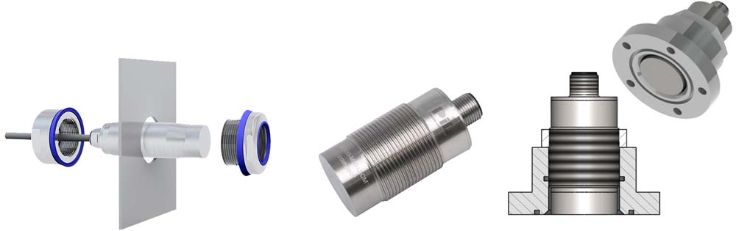
Bild: Ultraschall-Füllstandsensoren zum Einschrauben, mit Dichtung oder mit schwingungs- und resonanzfreiem Gehäuse zum einfachen Sensorwechsel erfassen Inhalte und Füllstände in geschlossenen Behältern, ohne Medien zu verunreinigen

Die Zuverlässigkeit einer Messlösung hängt nicht allein vom Einsatz robuster Sensortechnik ab, sondern auch von spezifischen Ausführungsmerkmalen der gewählten Sensormodelle, ihrer anwendungsspezifischen Konfiguration und einer korrekten Platzierung. Als Spezialist für industrielle Ultraschall-Sensortechnologie unterstützt PiL deshalb seine Kunden mit einem umfassendem Applikations-Know-how, eingehender Beratung und führt im Bedarfsfall auch passgenaue Modifikationen seiner Produkte durch.

Bilder: | pil_us_sensor_installation |  | Zeichen: | 2002
Dateiname: | 202108002_pm_pil-us-fuellstandsensoren |  | Datum: | 25.08.2021
Über PiL
Die in Erlensee bei Frankfurt/Main ansässige PiL Sensoren GmbH, ein Pionier der Ultraschallsensorik, entwickelt, produziert und vertreibt seit 1990 Standard- und maßgeschneiderte Sensorlösungen für industrielle Anwendungen. Zusammen mit der Inelta Sensorsystem GmbH & Co. KG (Taufkirchen bei München) und der VYPRO s.r.o. (Trenčín, Slowakei) bietet PiL ein breites Produktspektrum zur Weg- und Positions- sowie zur Kraft-, Druck- und Neigungsmessung an. Das Angebot umfasst Kraftsensoren, Sensor-Signalverstärker, Druckschalter, kapazitive Sensoren sowie Ultraschallsensoren. Dienstleistungen aus dem Bereich der Kabel- und Steckverbinder-Konfektionierung ergänzen das Portfolio.
Der Unternehmensverbund beliefert insbesondere Kunden aus den Branchen Industrielle Automatisierung, Maschinenbau, Hydraulik, Medizintechnik sowie Luft- und Raumfahrt. Branchen- und kundenspezifische Sensorlösungen bilden dabei einen besonderen Schwerpunkt, der mit interdisziplinärem Know-how beständig ausgebaut wird.
Kontakt:  PiL Sensoren GmbH  Zweigstelle Süd  Reinhard Koch  Ludwig-Bölkow-Allee 22  82024 Taufkirchen  Tel.: 089 / 452 245-0  Fax: 089 / 452 245-744  E-Mail: marketing@pil.de  Internet: www.pil.de |  | gii die Presse-Agentur GmbH  Immanuelkirchstraße 12  10405 Berlin  Tel.: 030 / 538 965-0  E-Mail: info@gii.de  Internet: www.gii.de

